Relatório – Formulário CSS – 15/04/2023

Nome: Bruno do Nascimento Rodrigues

Github: https://github.com/Brunonasccimentto/formularioatv

1- Objetivos

Estilizar o formulário com css e que passe no validador <https://jigsaw.w3.org/css-validator/> sem erros.

2- Atividade

Dando continuidade à atividade anterior, agora o desafio era fazer a estilização do formulário feito. No entanto, vale aqui ressaltar que pequenas mudanças foram feitas no HTML por necessidade para a estilização.

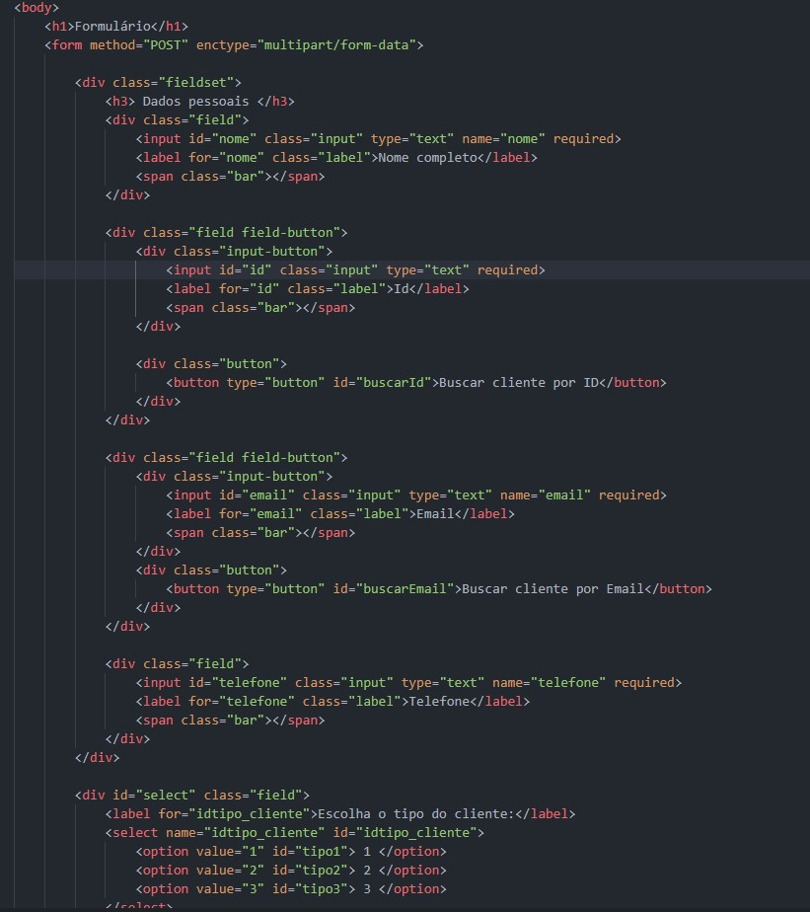

Figura formulário HTML

Observe que foram adicionadas novas tags, como a <div> e <span> em cada campo do formulário, além de novas classes para serem estilizadas em conjunto.

Para a estilização, foram buscadas algumas referências no site <https://uiverse.io/> , que reúne vários estilos de botões já prontos.

Como a estilização não é feita em sequência e sem erros no momento em que é feita, vou apenas listar as imagens do código css e comentar o que cada um faz.

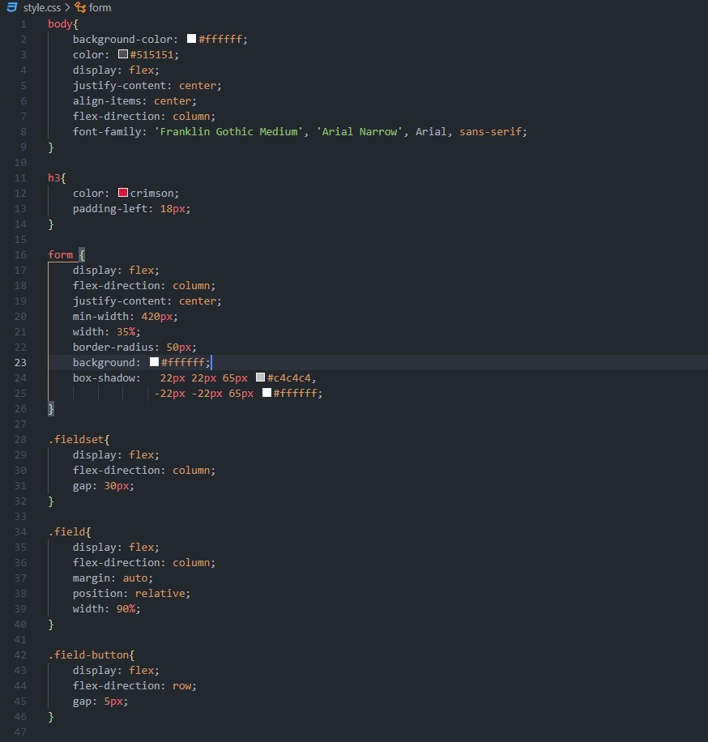

Figura css img 1

O primeiro passo é definir o estilo do body, que será aplicado a toda a página, pois se encontra dentro do body, foram estilizadas a cor do caracter, background e a fonte que será usada no documento, além do posicionamento dentro da tela com o display flex.

Observe que no form foi adicionado sombras, em box-shadow, dando um percepção 3d em relevo para o formulário.

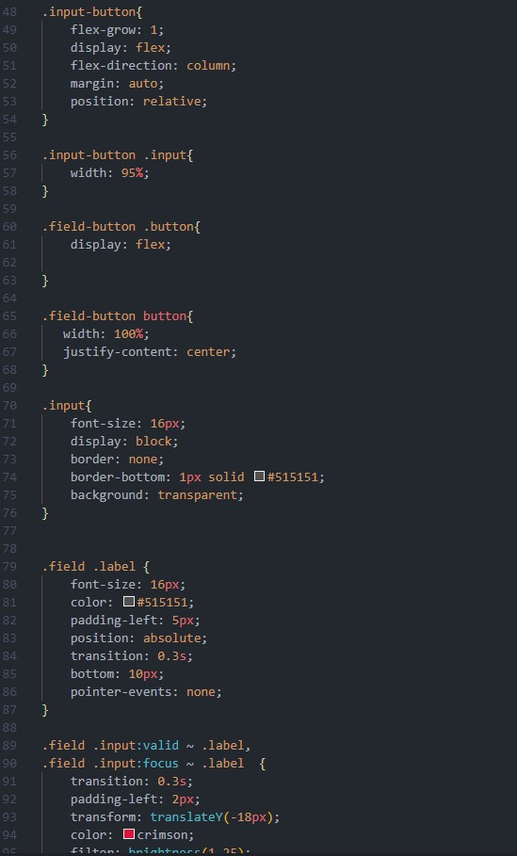

Figura css img 2

Nessa imagem, o mais interessante a se destacar é o uso de pseudo-classe, :valid e :focus, elas nos permitem estilizar algo quando a condição for atendida, respectivamente, se o campo for válido e quando for clicado (em foco). E esse trecho que permite a movimentação do “placeholder” para cima, ocupando o espaço do label.

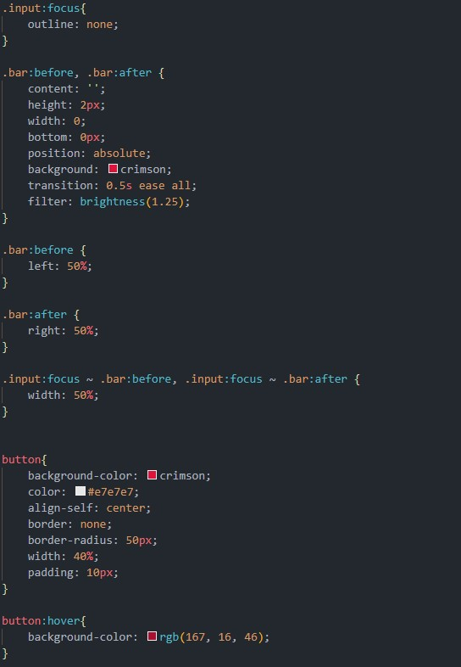

Figura css img 3

Aqui, é interessante destacar as 3 novas pseudo-classes utilizadas, :before, :after e :hover, que respectivamente significam, estilizar antes “a esquerda” do elemento, depois “a direita do elemento” e hover, para aplicar o estilo quando o mouse ficar em cima do elemento.

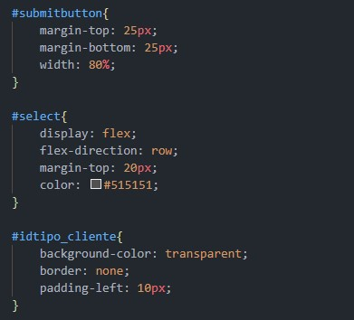

Figura css img 4

Nessa imagem usado a “#” e o nome do id, diferentemente das anteriores que foram utilizadas “.” para class, e quando não possui nenhum prefixo, significa que está utilizando a tag, ou seja, todas as tags serão estilizadas.

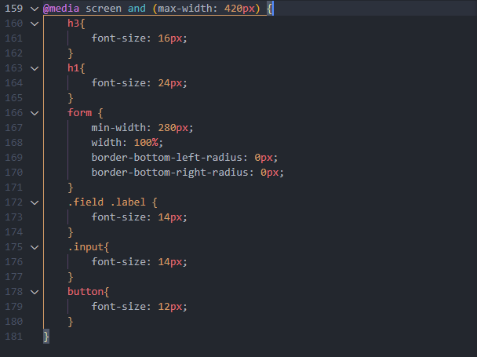

Figura css img 5

O @media serve justamente para ajustar a estilização em tamanho de telas diferentes, tornando responsivo.

Finalizada a estilização do formulário essa é sua aparência final, responsivo aos diferentes tamanhos de telas e também ao foco do mouse.

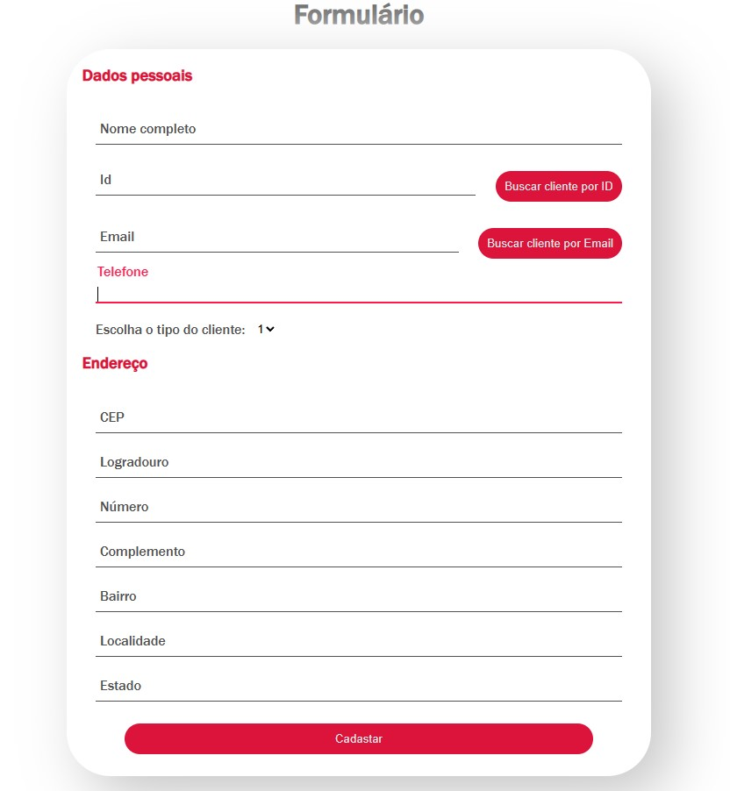

Figura Formulário estilizado

Com tudo pronto, basta fazer o teste no site para validar o css.

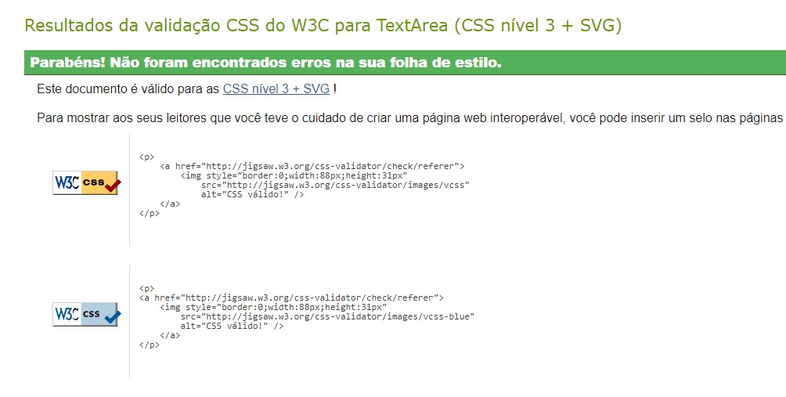

Figura Validação do css

3- Conclusão

Como eu gosto e já conhecia o css foi uma atividade prazerosa de ser feita, eu me divirto estilizando. Foi interessante rever o css cru, sem uso de frameworks.